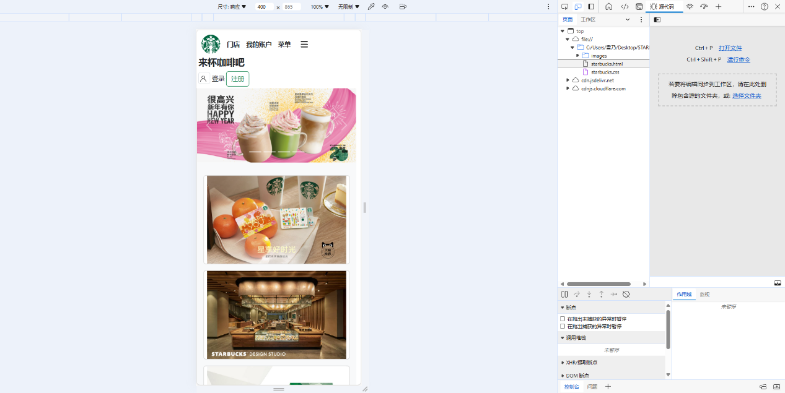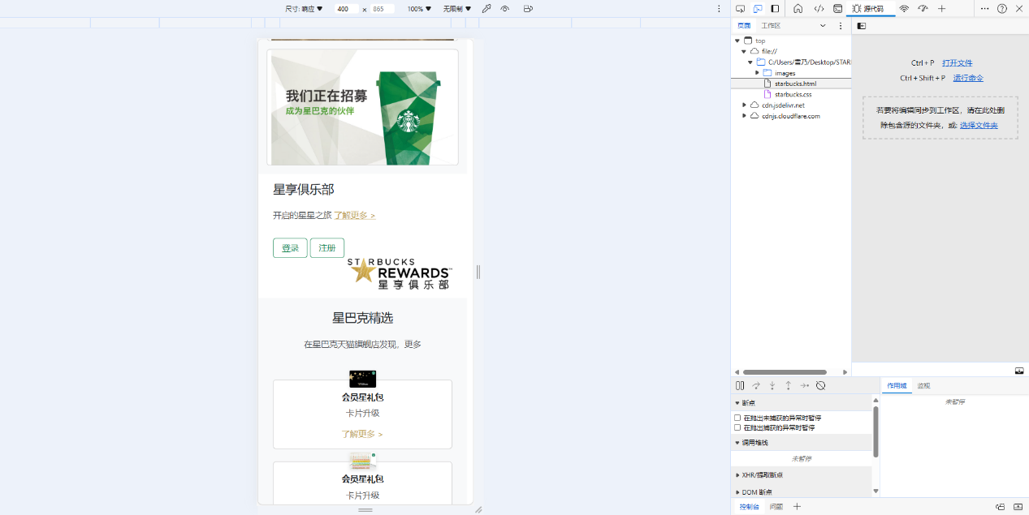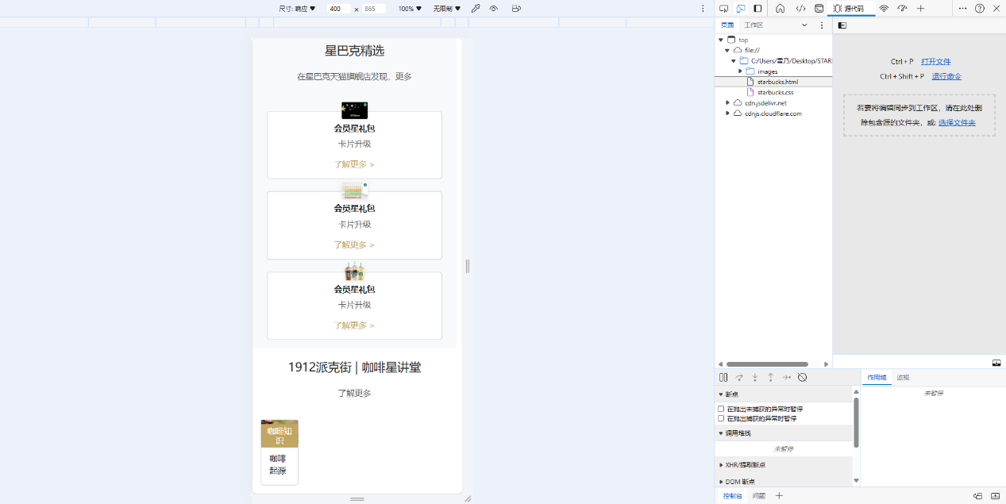

<!DOCTYPE html>

<html lang="en">

<head>

    <meta charset="UTF-8">

    <meta http-equiv="X-UA-Compatible" content="IE=edge">

    <meta name="viewport" content="width=device-width, initial-scale=1.0">

    <title>Document</title>

    <link href="https://cdn.jsdelivr.net/npm/bootstrap@5.3.0-alpha3/dist/css/bootstrap.min.css" rel="stylesheet"

        integrity="sha384-KK94CHFLLe+nY2dmCWGMq91rCGa5gtU4mk92HdvYe+M/SXH301p5ILy+dN9+nJOZ" crossorigin="anonymous">

    <script src="https://cdn.jsdelivr.net/npm/bootstrap@5.3.0-alpha3/dist/js/bootstrap.bundle.min.js"

        integrity="sha384-ENjdO4Dr2bkBIFxQpeoTz1HIcje39Wm4jDKdf19U8gI4ddQ3GYNS7NTKfAdVQSZe"

        crossorigin="anonymous"></script>

        <script src="https://cdnjs.cloudflare.com/ajax/libs/jquery/3.7.0/jquery.min.js"></script>

        <link rel="stylesheet" href="starbucks.css"/>

</head>

<body>

<div class="container-fluid">

    <div class="row position-relative">

        <!-- 顶部 通用功能 -->

        <div class="col-12 p-1">

            <!-- 菜单功能 -->

            <ul class="nav align-items-center">

                <li class="nav-item">

                    <a href="#" class="nav-link p-2">

                        <img src="images/logo.svg" alt="">

                    </a>

                </li>

                <li class="nav-item">

                    <a href="#" class="nav-link p-2 text-dark  fw-bolder">

                        门店

                    </a>

                </li>

                <li class="nav-item">

                    <a href="#" class="nav-link p-2 text-dark  fw-bolder">

                        我的账户

                    </a>

                </li>

                <li class="nav-item">

                    <a href="#" class="nav-link p-2 text-dark  fw-bolder">

                        菜单

                    </a>

                </li>

                <li class="nav-item">

                    <a href="#" class="nav-link p-2">

                        <img src="images/toggler.svg" alt="" style="width: 36px;">

                    </a>

                </li>

            </ul>

            <!-- 标题和登录 -->

            <div class="login">

                <h3 class="fw-bolder">来杯咖啡吧</h3>

                <div>

                    <span class="border rounded p-1 me-1">

                        <img src="images/login_user.svg" alt="" style="width: 15px;">

                    </span>

                    登录<button class="btn btn-outline-success ms-1">注册</button>

                </div>

            </div>

        </div>

        <!-- 主题内容，首页独有 -->

        <div class="col-lg-8 p-0 other border-start">

            <!-- 轮播图 -->

            <div id="carouselEx" class="carousel slide">

                <!-- 图片 -->

                <div class="carousel-inner">

                    <div class="carousel-item active">

                        <img src="images/kv1.jpg" class="d-block w-100" alt="">

                    </div>

                    <div class="carousel-item">

                        <img src="images/kv2.jpg" class="d-block w-100" alt="">

                    </div>

                    <div class="carousel-item">

                        <img src="images/kv3.jpg" class="d-block w-100" alt="">

                    </div>

                    <div class="carousel-item">

                        <img src="images/kv4.jpg" class="d-block w-100" alt="">

                    </div>

                </div>

                <div class="carousel-indicators">

                    <button type="button" class="actice" data-bs-target="#carouselEx"

                    data-ba-slide-to="0" aria-current="ture" aria-label="Slide 1"></button>

                    <button type="button" data-bs-target="#carouselEx"

                    data-ba-slide-to="1" aria-label="Slide 2"></button>

                    <button type="button" data-bs-target="#carouselEx"

                    data-ba-slide-to="2" aria-label="Slide 3"></button>

                    <button type="button" data-bs-target="#carouselEx"

                    data-ba-slide-to="3" aria-label="Slide 4"></button>

                </div>

                <button class="carousel-control-prev" type="button"

                data-bs-target="#carouselEx" data-ba-slide="prev">

                <span class="carousel-control-prev-icon" aria-hidden="true"></span>

                <span class="visually-hidden">Prev</span>

                </button>

                <button class="carousel-control-next" type="button"

                data-bs-target="#carouselEx" data-ba-slide="next">

                <span class="carousel-control-next-icon" aria-hidden="true"></span>

                <span class="visually-hidden">next</span>

                </button>

            </div>

            <!-- 广告 -->

            <div class="row bg-light p-3 m-0 g-3 ad">

                <div class="card">

                    <img src="images/img_01.jpg" alt="" class="img-fluid">

                </div>

                <div class="card">

                    <img src="images/img_02.jpg" alt="" class="img-fluid">

                </div>

                <div class="card">

                    <img src="images/img_03.jpg" alt="" class="img-fluid">

                </div>

            </div>

            <!-- 星享俱乐部 -->

            <div class="row p-3 m-0">

                <!-- 相同方向的信息 -->

                <div class="col-xs-12">

                    <h3>星享俱乐部</h3>

                    <p class="py-3 text-muted">

                        开启的星星之旅

                        <a href="#" style="color: #c2a661;">了解更多 ></a>

                    </p>

                    <div>

                        <button type="button" class="btn btn-outline-success px-3">登录</button>

                        <button type="button" class="btn btn-outline-success px-3">注册</button>

                    </div>

                </div>

                <!-- 居右侧起步 -->

                <div class="col-xs-12 col-md-7 d-flex justify-content-end align-items-center">

                    <img src="images/logo-msr-new.svg" class="img-fluid" alt="">

                </div>

            </div>

            <!-- 星巴克精选 -->

            <div class="bg-light">

                <!-- 标题 -->

                <div class="row text-center">

                    <h3 class="my-4 text-dark">星巴克精选</h3>

                    <p class="text-muted">在星巴克天猫旗舰店发现，更多</p>

                </div>

                <!-- 卡片 -->

                <div class="row g-4 p-3 m-0">

                    <!-- 第一个卡片 -->

                    <div class="col-mb-6 col-lg-3">

                        <div class="card position-relative text-center">

                            <img src="images/tmall-card-01.png" alt=""

                            class="position-absolute top-0 start-50 translate-middle" style="width: 4rem;">

                            <h6 class="mt-4 text-dark fw-bolder">会员星礼包</h6>

                            <p class="text-muted">卡片升级</p>

                            <p style="color: #c2a661;">了解更多 ></p>

                        </div>

                    </div>

                    <!-- 第二个卡片 -->

                    <div class="col-mb-6 col-lg-3">

                        <div class="card position-relative text-center">

                            <img src="images/tmall-card-02.png" alt=""

                            class="position-absolute top-0 start-50 translate-middle" style="width: 4rem;">

                            <h6 class="mt-4 text-dark fw-bolder">会员星礼包</h6>

                            <p class="text-muted">卡片升级</p>

                            <p style="color: #c2a661;">了解更多 ></p>

                        </div>

                    </div>

                    <!-- 第三个卡片 -->

                    <div class="col-mb-6 col-lg-3">

                        <div class="card position-relative text-center">

                            <img src="images/tmall-card-03.png" alt=""

                            class="position-absolute top-0 start-50 translate-middle" style="width: 4rem;">

                            <h6 class="mt-4 text-dark fw-bolder">会员星礼包</h6>

                            <p class="text-muted">卡片升级</p>

                            <p style="color: #c2a661;">了解更多 ></p>

                        </div>

                    </div>

                </div>

            </div>

            <!-- 讲堂 -->

            <section>

                <!--标题-->

                <div class="row text-center">

                    <h3 class="text-dark my-4">1912派克街 | 咖啡星讲堂</h3>

                    <p class="text-muted mb-4">了解更多</p>

                </div>

                <!--标签-->

                <div class="row p-3">

                    <div class="col-3">

                        <div class="card position-relative">

                            <img src="images/scroll_img_01.jpg" alt="" />

                            <div class="card-body">

                                <h6 class="card-title position-absolute top-0 start-0

                                text-center text-white cardTitle p-1 mt-2"

                                style="background-color: rgba(194,  166, 97);">咖啡知识</h6>

                                <p class="card-text text-dark font-weight-hold">咖啡起源</p>

                            </div>

                        </div>

                    </div>

                </div>

            </section>

        </div>

   </div>

</div>

</body>

</html>